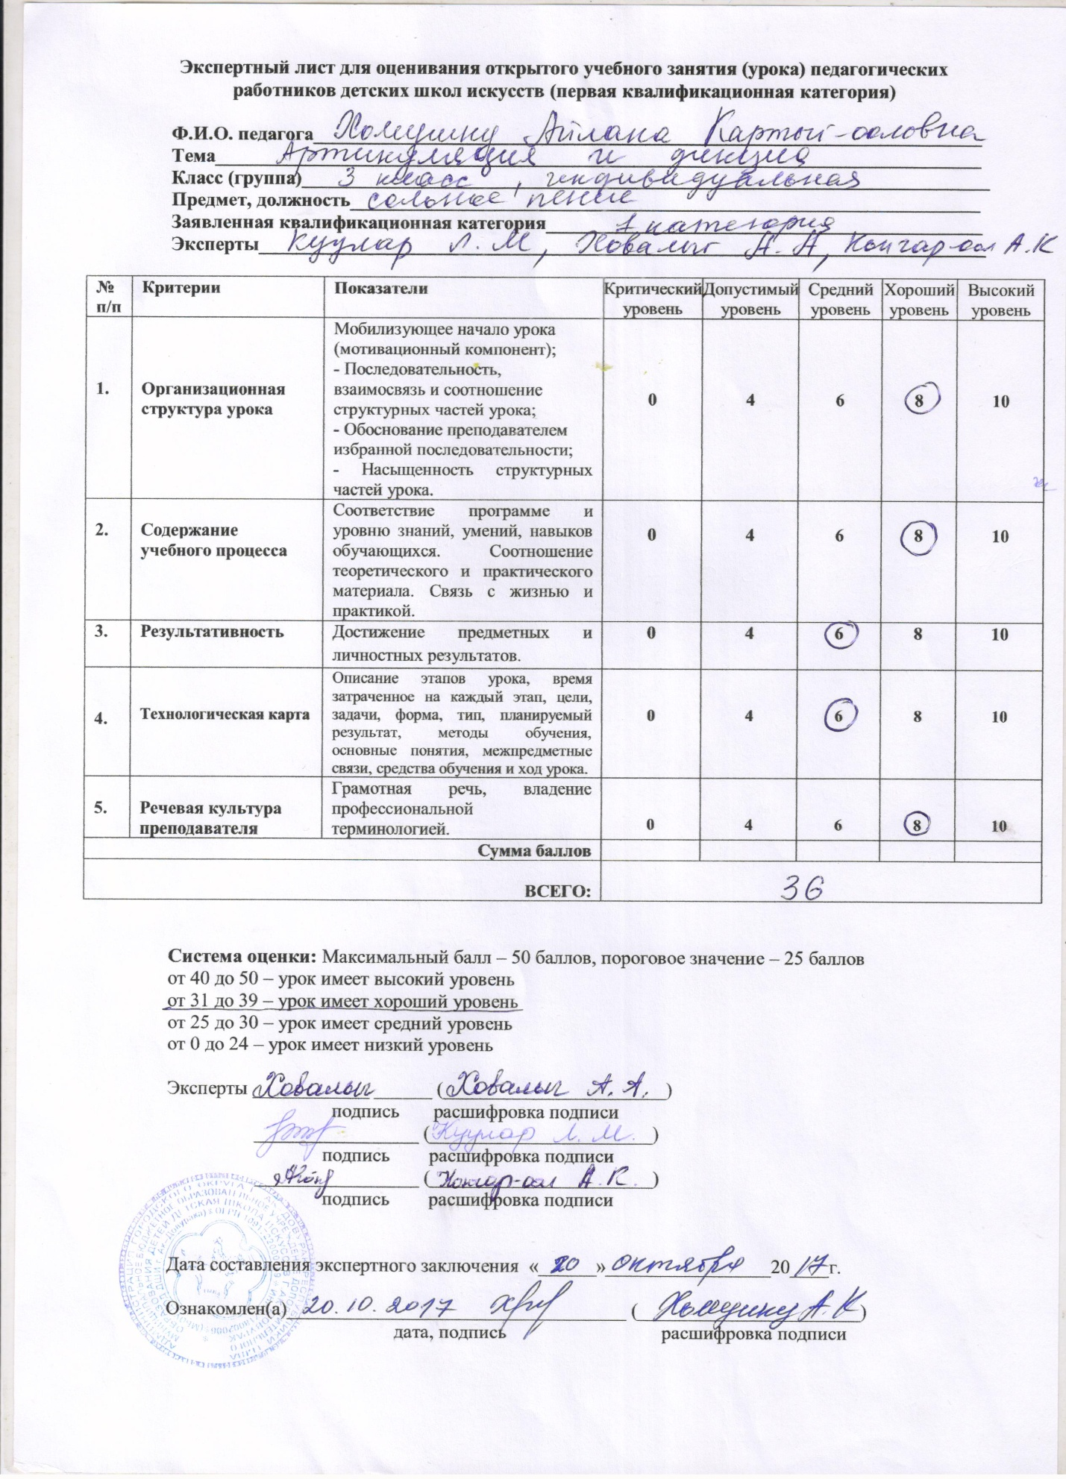

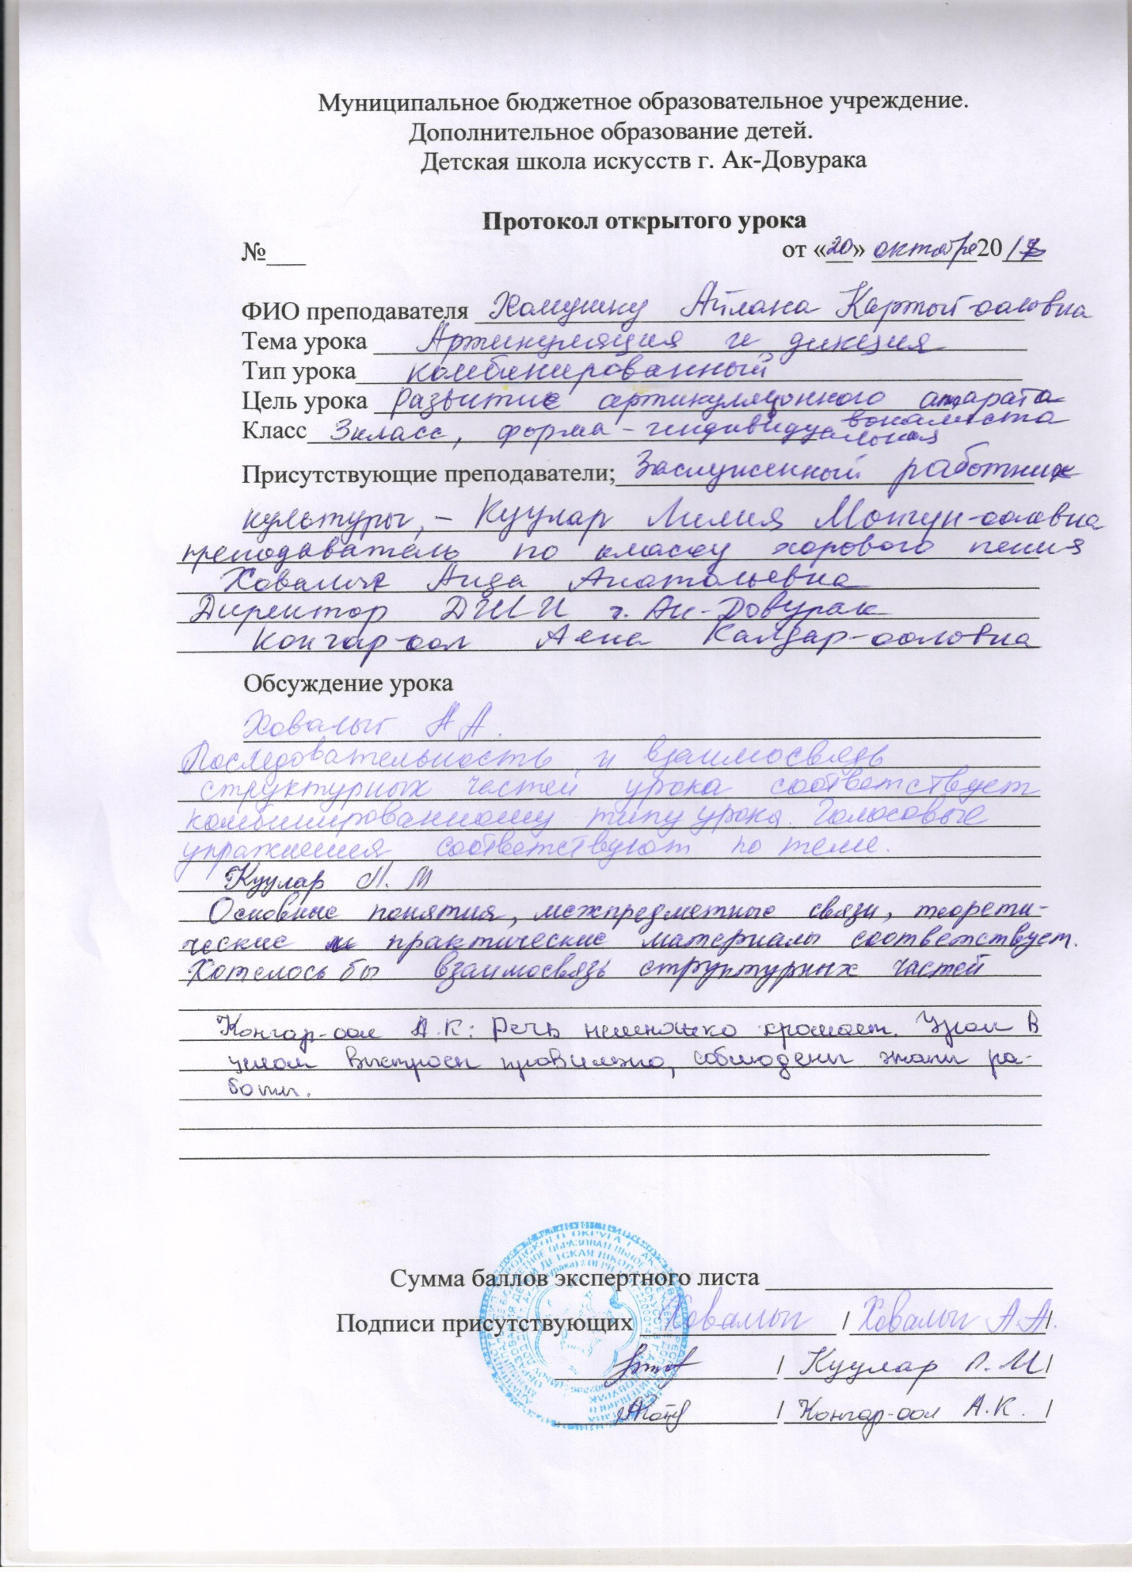

Тема: Работа над художественной выразительностью исполнения вокального произведения

Цель: формирование навыков работы над художественной выразительностью исполнения вокального произведения

Задачи:

Обучающие: - Научить работать с поэтическим текстом вокального произведения
- определять художественно-смысловые и динамические кульминации
- использовать средства музыкальной выразительности при исполнении вокального произведения

Развивающие:
- развивать умение мыслить образами через исполнение музыкального произведения
- развивать интеллектуальные способности, творческое воображение, музыкально-эстетическое восприятие, интерес к выразительному пению, мотивацию к приобретению певческих навыков

Воспитательные: - расширять представления об окружающем мире - воспитывать художественный и музыкально-эстетический вкус
- повышать культуру поведения и общения

Методы и приемы:
- Объяснительный;
- Образно-иллюстративный;
- Сочетание индивидуального и дифференцированного подходов;
- иллюстративный в сочетании с репродуктивным (вокальный показ педагогом и воспроизведение услышанного учащимися).
- пластическое интонирование

Форма проведения: индивидуальное

Оборудование материалы:
- фортепиано
- Нотный материал

Структура урока:
- Организационный момент

2. Упражнения на развитие певческого дыхания,
артикуляционная разминка, вокальные упражнения – распевание.
3. Работа над художественным образом в вокальном произведении
а) беседа о содержании, о характере музыки
б) выразительное чтение поэтического текста
в) разбор нотного текста по средствам музыкальной выразительности, исполнение песни
г) разбор динамического развития, определение кульминаций (динамической, смысловой),
д) работа над художественным образом: над передачей характера, над умением донести замысел авторов произведения до слушателя (на основе знания и понимания содержания и характера, знания динамического развития, знания кульминаций)
е) выразительное исполнение песни

4. Рефлексия.

5. Домашнее задание.

Ход занятия

1. Приветствие. Объявление темы урока. Сообщение о содержании урока.
Педагог: Здравствуй Айза. Как дела, в доме все хорошо.
Тема сегодняшнего занятия «Работа над художественной выразительностью исполнения вокального произведения». Прежде чем приступить у изучению нашей темы мы должны подготовить наш голосовой аппарат.
2. Пение вокальных упражнений – распевание.
Педагог: Как обычно, занятие мы начинаем с дыхательной и артикуляционной гимнастики, вокальных упражнений (снятие внутреннего напряжения, ощущение психологической и физической раскованности). Напомни, пожалуйста, что такое правильная певческая позиция? Ответ: стоять прямо, грудь свободна, плечи развернуты и опущены вниз, хороший упор на обе ноги, руки свободные. Голову держать прямо. Лицо должно быть спокойное, не напряженное. Педагог: Правильно!

Упражнения на дыхание. Педагог: С чего начинается процесс пения? (Ответ: с вдоха) Куда направляем воздух при вдохе? (в живот) Корпус свободный, плечи опущены.
Предлагаю провести упражнения на дыхание
1.Медленный спокойный вдох - медленный выдох .
2.Упражнение «Ветер» - Все превращаемся в “ветер” и своим дыханием дуем на подушечки пальцев и следим за тем, чтобы выдох был ровным, без толчков и длительным;
3. Короткий, бесшумный вдох - активный выдох, чередуем короткий звук с, с, с, с - длинный сссссссс.
4. Короткий, бесшумный вдох – на выдохе активный счет до 8, до 16
Педагог: Спасибо! А теперь переходим к артикуляционной гимнастике:

1. Четыре раза слегка прикусить зубами кончик языка. Высовывать язык до отказа, слегка прикусывая последовательно весь язык
2. Вытянуть язык вперед, поднять кончик языка вверх-вниз
3. «Часики» (круговые вращения языка при сомкнутых губах)

4. «Укольчики» (уколоть языком правую, левую щеку)

5. «Улыбка Буратино» (максимально растянуть сомкнутые губы, собрать губы в трубочку)

6. Упражнения на раскрепощение челюсти, мышц лица
Педагог: спасибо.

Интонационно-фонетические упражнения.

1. Исходное положение: рот открыт максимально движениями челюсти вперед-вниз. Упражнение состоит в сильном, активном произнесении согласных звуков в следующей последовательности: Ш, С, Ф, К, Т. П, Б, Д, Г. В, З, Ж. Каждый звук произносится четыре раза.

2. Последовательность гласных: А, Э, И, О, У.

Вокально-интонационные упражнения.
Упражнения помогают сформировать навык выдерживать тон на одной высоте одинаковым по громкости или с различными нюансами, что тренирует певческое дыхание, формируют правильную артикуляцию того или иного гласного звука, помогают добиться определенности в атаке звука, уточнить интонацию в момент атаки звука, выстроить унисон. Все упражнения исполняются по восходящей и нисходящей хроматической секвенции ( в диапазоне ля^{м}— ми² )

1.Пение с закрытым ртом способствует выравниванию тембрового звучания, слуховой настройки. Упражнение пропевается со слегка разомкнутыми зубами (рот закрыт), высоким небом, на сонорный согласный звук «М». При пении ощущается легкая вибрация и легкое щекотание губ.
2.Сглаживание регистров. ( Вибрация губ, затем РРРР) Следить за свободой губ и ровным наполненным звуком при переходе к головному регистру. Чем медленнее скорость вибрации, тем лучше.
3.Отработка мягкой, но точной атаки звука. Этому будет способствовать исполнение упражнения на легато на одной ноте, на любые слоги с гласными А-Э-И-О-У.
4. Пение стаккато по ступеням трезвучия. Лью-у-у-у-у, льо-о-о-о-о (расширяет звуковой диапазон, выравнивает регистровое звучание голосов, активизирует работу передней стенки живота).
5.Пение развернутого трезвучия на различные слоги, йотированные гласные выравнивает регистровое звучание голосов, расширяет диапазон.
6. Пение гаммы в восходящем движении - легато, в нисходящем движении – каждый звук повторяется 2,3,4,6 раз на стаккато.
Работа над дикцией.
Пропевание скороговорок: от медленного темпа до быстрого, от пиано (активный шепот) до форте (добиваться четкой, активной работы губ, языка):
- «От топота, от топота, от топота копыт
пыль по полю, пыль по полю, пыль по полю летит».
- «Мы перебегали берега»
- «Проворонила ворона вороненка»

3. Работа над художественным образом в вокальном произведении

Педагог. Давай внимательно прочитаем текст песни Э.Григ «Лесная песнь». Перескажи, пожалуйста, своими словами, о чём рассказывается в песне. Ответ: о том как лес поет свою песню. О ее красоте, о том как она разнообразна.
Педагог. У меня вопрос Лес сможет петь? Ответ. В прямом смысле нет, но ее звуки шелест травы, пение птиц, шуршание листвы это можно сказать пение леса.
Педагог .Молодец. хорошо. Что можешь сказать о характере музыки? Какой он? (Ответ) Характер музыки певучая, мелодичная. Она передаёт эмоциональный настрой, заложенный автором текста.
б) выразительное чтение поэтического текста
Педагог: Давай прочтем текст выразительно, эмоционально, передавая настроение. ( выделяя логические ударения, обращая внимание на четкое произношение согласных звуков)

в) разбор нотного текста по средствам музыкальной выразительности, исполнение песни
Педагог: - А каким образом музыка передаёт характер? Какими средствами музыкальной выразительности это выражается в музыке, какие краски помогают сделать музыку ярче?
Ответ: Это мелодия, лад, ритм, темп, динамика.
Педагог: Правильно. В каждой песни есть свои средства музыкальной выразительности.
Лад – мажоный
Мелодия – плавная,
Темп – подвижный

Ритм – сложный ритмический рисунок, начинается из затакта

Динамика – mp, mf, f (creshendo и diminuendo - внутри фраз и предложений)

Звуковедение - основной вид звуковедения – легато (непрерывность мелодической линии помогает сохранять цепное дыхание)
Педагог: Правильно. Давай исполним песню, точно передавая все эти краски.
- Айза, как ты думаешь, где находится самое яркое по громкости место в этой песне, на какие слова оно приходится? Почему? Ответ: на третью строчку.
Педагог: Внутри каждой фразы имеются свои кульминации, свои ударения. Давай еще раз повторим текст песни, выделяя в каждой фразе, куплете, свои ударения и частные кульминации.
Еще раз исполним песню на легато, в указанном темпе, с выполнением динамического развития, со стремлением к кульминациям, ярко передавая настроение песни! (исполнение песни)

- Хорошо! Спасибо! Вокальной работе в этой песне мы уделим ещё немало времени на следующих занятиях, будем вести работу над чистотой интонирования мелодии, над дыханием и т.д.
Педагог: Вот теперь, когда мы разобрали все средства музыкальной выразительности, когда вокальная партия и текст песни приобрели при исполнении динамичность, характер, осмысленность.
На следующих занятиях мы продолжим работу над песней, уделяя особое внимание детальной вокальной работе.

6. Рефлексия.
Педагог: сегодня мы выполнили большую и очень важную работу - раскрасили песню разноцветными красками. Подводя итог занятия, скажите, пожалуйста, что сегодня было для тебя новым? (ответ )
Сегодня новым было:
- получение информации о средствах музыкальной выразительных в песне
- определение кульминаций в произведении, исполнение произведения с динамическими оттенками и с выполнением кульминаций.
- Прочувствованное, художественно-образное исполнение песни .

7. Домашнее задание.
Наше занятие подошло к концу. А чтобы ты смог взглянуть на себя со стороны, предлагаю дома произносить вслух поэтический текст песни четко, с выражением, эмоционально перед зеркалом. До свидания!

